构建适合学校应用的“翻转课堂”教学模型

最近与学校同仁谈起“翻转课堂”在教学中的应用，回来便尝试设计适合我们学校使用的学习模式，做出下面两幅图式，一幅具体一些，一幅抽象一些，相辅相成，互为一体。
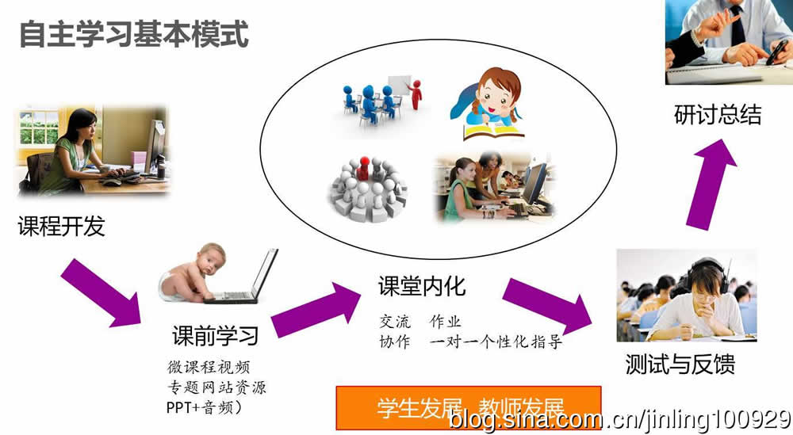
感性的“翻转课堂”教学模式
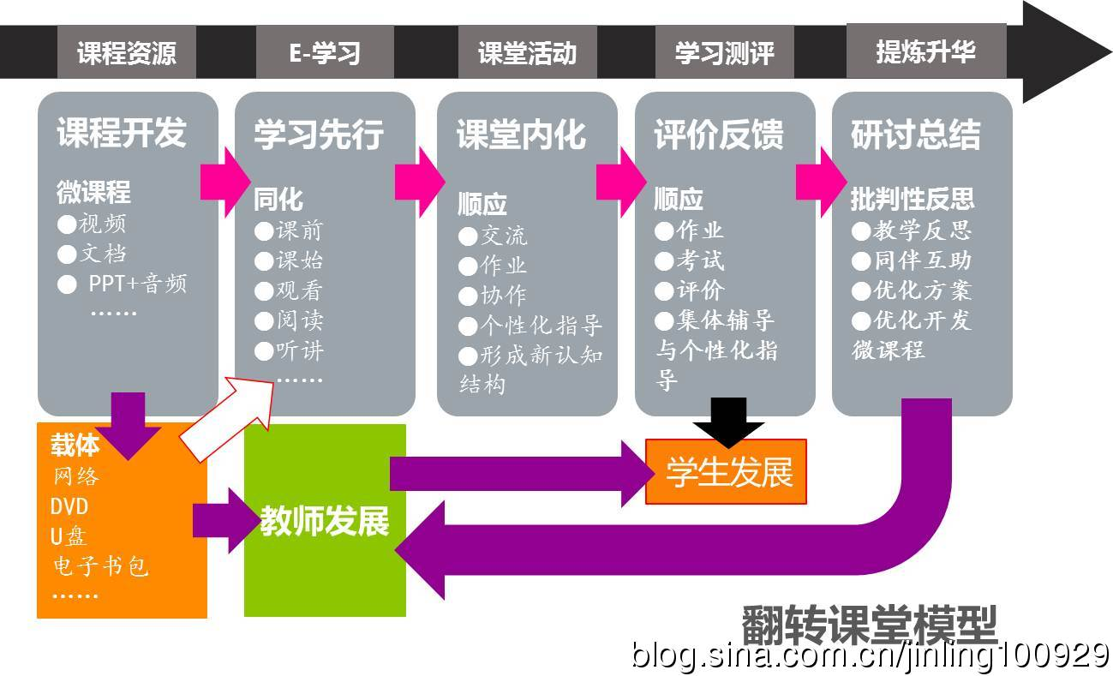
促进师生共同发展的“翻转课堂”教学模型
这一技术支持下的“翻转课堂”，核心是以学生为核心，教师则升格为学生学习的设计者、指导者、帮助者和学习伙伴。在这一模型中，学生和教师教学相长，都能在国家战略发展目标框架下得到发展。系统呈现为可以得到反馈的过程。
用“学习任务单”破解“翻转课堂”教学难题
众所周知，“翻转课堂”把传统教学结构颠了个倒，改变了夸美纽斯以来的传统课堂结构、以教师为中心的传统教育理念和班级集体教学的传统教学流程。其结果 是：有效提升学生自主学习能力，发展学生思维能力，最终实现学习成绩提升。无论来自美国的报道，还是我国江苏木渎中学上世纪80年代的教改实验和山西新绛 中学近年来的实验，都证明如此。
很多中小学教师洞察到“翻转课堂”的功效，希望尝试，但苦于不知从何下手。有教师归因为学生缺乏自学能力。本文无意评价学生有没有自学能力的命题，而是认 为“苦于不知从何下手”中，隐藏着破解“翻转课堂”的头绪：实验“翻转课堂”的关键，在于找到一个好抓手。而设计好“学习任务单”，就是破解“翻转课堂” 难题的好抓手。
所谓“学习任务单”，是教师设计的帮助学生在课前明确自主学习的内容、目标和方法，并提供相应的学习资源，以表单为呈现方式的学习路径文件包。
设计好“学习任务单”的好处是，能让学生根据个人需要有一个自定进度的学习，即让每个学生按照自己的步骤学习，取得自主学习实效。有了“学习任务单”，就能帮助教师有效地组织起“翻转课堂”，提高教学质量，变革教学方式，培养创新人才。
学习任务单的设计应包含学习指南、学习任务、问题设计、建构性学习资源、学习测试、学习档案和学习反思等项内容。
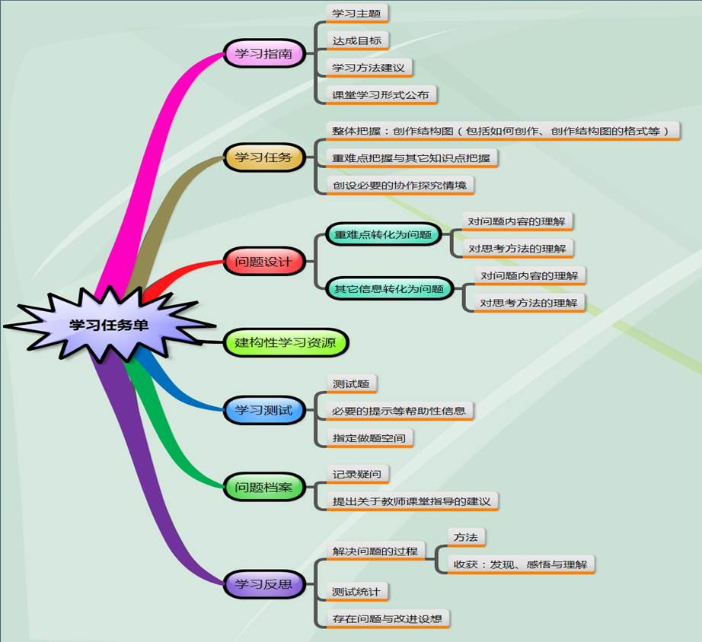
学习任务单项目设计例图
学习指南包括学习主题、达成目标、学习方法建议、课堂学习形式公布等。使学生明确学习对 象，明确学习应达到的目标，以及课堂学习将采取何种组织形式，以便有准备地选择适合自己的学习方式开展自主学习。对于不了解自主学习方法的学生，可以通过 阅读“学习方法建议”，尝试自主学习，并在实践中反思与修正方法，逐步形成个性化学习习惯。
学习任务包括整体把握和具体把握的要求。“整体把握”可以提出创作结构图任务，使学生在自主学习中逐步学会提纲挈领，在结构的梳理中有效地从整体上把握学 习内容。切不可采用一般教材所采用的事先告诉结构的方法，以“灌”代“悟”，以“结果”代“过程”，使之在潜移默化之中丧失了独立思考，去伪存真，去粗取 精的自主学习能力。具体把握指具体知识点的把握，至于如何把握，将在“问题设计”中阐述，这里只需简要提示把握具体知识点的要求。
问题设计是“学习任务单”设计的核心。是把传统的知识点灌输转化为任务驱动、问题导向的自主学习的关键，也是实现“翻转课堂”的根本所在。要求把教学重难 点或其它知识点转化为问题提出来，使学生在解决问题的同时把握教学重难点或其它知识点，从而培养学生解决问题和举一反三的能力。优秀的教师应该具备把教学 内容转化为问题的能力。因此，千万不能采用传统的知识点灌输的方法取而代之。
建构性学习资源指帮助学生为达成学习目标而创设的情境。通过提供情境，帮助学生在必要时通过对情境的探究或处理，达到把握教学重难点或其它知识点的目的。
此外，学习任务单还应该包括学习测试、问题档案和学习反思，使学生在自主学习之后能够即时评测学习效果，学会发现问题与解决问题，不断修正学习方法，学会学习。
一个好的学习任务单，是以培养创新型人才为根本目标，以任务驱动、问题导向为基本方式，注重发展学生高级思维能力和成功开展“翻转课堂”的有效方式，是发展自主学习能力的有效支架。 (金陵叙事)

美国的“翻转课堂”
2011年秋季，美国明尼舒达州斯蒂尔沃特834独立学区6个五年级班开始在数学课堂中试水一种新的教学模式，以此替代教师每天在讲台前讲课/学生回家做作业的传统模式。这种模式表现为：教师们为每天数学课准备了7到12分钟的在线视频，学生需先在家看完这些视频教学；然后回到课堂上，学生在老师和同伴的帮助下完成作业和开展讨论。这就是在美国日渐流行的被称为“翻转课堂（The Flipped Classroom）”的创新教学模式。
翻转课堂的起源
一直以来，在科罗拉多州落基山的一个山区镇学校“林地公园高中”普遍存在的问题之一是：许多学生由于各种原因时常错过了正常的学校活动，且学生过多的时间花费在往返学校的巴士上。这样导致很多学生由于缺课而学习跟不上，直到有一天情况发生了变化。在2007年春天，学校化学教师的乔纳森·伯尔曼(Jon Bergmann)和亚伦·萨姆斯(Aaron Sams)开始使用屏幕捕捉软件录制powerpoint演示文稿的播放和讲解声音。他们把结合实时讲解和PPT演示的视频上传到网络，以此帮助课堂缺席的学生补课，而那时YouTube才刚刚开始。更具开创性的一步是，他们逐渐以学生在家看视频听讲解为基础，开辟出课堂时间来为完成作业或做实验过程中有困难的学生提供帮助。不久，这些在线教学视频被更多的学生接受并广泛传播开了。由于很多学生在每天晚上6时至10时之间下载教学视频，以至于学校的视频服务器在这个时段经常崩溃。“翻转课堂已经改变了我们的教学实践 。我们再也不会在学生面前，给他们一节课讲解30?60分钟。我们可能永远不会回到传统的方式教学了。”这对搭档对此深有感慨。
两位老师的实践引起越来越多的关注，以至于经常受到邀请向全国各地的教师介绍这种教学模式。他们二位都是优秀的教师，乔纳森曾因为出色课堂教学获得“数学和科学教学卓越总统奖”，而亚伦则因为翻转课堂也获得了同一奖项。
他们的讲座已经遍布北美，逐渐有更多教师开始利用在线视频来在课外教授学生，回到课堂的时间则进行协作学习和概念掌握的练习。翻转课堂，不仅改变了小镇高中的课堂，来自世界各地的许多教师也采用这种模式用来教西班牙语、科学、数学；并用于小学、初中、高中和成人教育。
定义翻转课堂
不言而喻，“翻转课堂”的定义已经非常清晰了。所谓翻转课堂，就是教师创建视频，学生在家中或课外观看视频中教师的讲解，回到课堂上师生面对面交流和完成作业的这样一种教学形态。
乔纳森·贝格曼和亚伦·萨姆斯通过下面的问答能让我们更加准确的厘清翻转课堂的含义。
翻转课堂不是什么？
不是在线视频的代名词。翻转课堂除了教学视频外，还有面对面的互动时间，与同学和教师一起发生有意义的学习活动。
不是视频取代教师
不是在线课程。
不是学生无序学习。
不是让整个班的学生都盯着电脑屏幕。
不是学生在孤立的学习。
翻转课堂是什么？
是一种手段，增加学生和教师之间的互动和个性化的接触时间。
是让学生对自己学习负责的环境。
老师是学生身边的“教练”，不是在讲台上的“圣人”。
是混合了直接讲解与建构主义学习。
是学生课堂缺席，但不被甩在后面。
是课堂的内容得到永久存档，可用于复习或补课 。
是所有的学生都积极学习的课堂。
是让所有学生都能得到个性化教育。
如何开始翻转课堂
根据林地公园高中的经验我们总结了下面的步骤：
1创建教学视频：首先，应明确学生必须掌握的目标，以及视频最终需要表现的内容；其次，是收集和创建视频，应考虑不同教师和班级的差异；第三，在制作过程中应考虑学生的想法，以适应不同学生的学习方法和习惯。
2组织课堂活动：内容在课外传递给学生后，那么课堂内更需要高质量的学习活动，让学生有机会在具体环境中应用其所学内容。包括：
学生创建内容
独立解决问题
探究式活动
基于项目的学习
翻转课堂是如何改变学习
乔纳森·贝格曼和亚伦·萨姆斯在Youtube视频和多个演讲中提到了翻转课堂在下面三方面从根本上改变了我们的学习。
1“翻转”让学生自己掌控学习
翻转课堂后，利用教学视频，学生能根据自身情况来安排和控制自己的学习。学生在课外或回家看教师的视频讲解，完全可以在轻松的氛围中进行；而不必像在课堂上教师集体教学那样紧绷神经，担心遗漏什么，或因为分心而跟不上教学节奏。学生观看视频的节奏快慢全在自己掌握，懂了的快进跳过，没动的倒退反复观看，也可停下来仔细思考或笔记，甚至还可以通过聊天软件向老师和同伴寻求帮助。
2“翻转”增加了学习中的互动。
翻转课堂最大的好处就是全面提升了课堂的互动,具体表现在教师和学生之间以及学生与学生之间。
由于教师的角色已经从内容的呈现者转变为学习的教练，这让我们有时 间与学生交谈，回答学生的问题，参与到学习小组，对每个学生的学习进行个别指导。当学生在完成作业时，我们会注意到部分学生为相同的问题所困扰，我们就组 织这部分学生成立辅导小组，往往会为这类有相同疑问的学生举行小型讲座。小型讲座的美妙之处是当学生遇到难题准备请教时，我们能及时的给予指导。
当教师更多的成为指导者而非内容的传递者时，我们也有机会观察到学生之间的互动。我们在教室内巡视过程中注意到学生发展起了他们自己的协作学习小组，学生们彼此帮助，相互学习和借鉴，而不是依靠教师作为知识的唯一传播者。它确实是神奇的观察，使我们对学生们的合作学习探讨充满了敬畏。
当我们尊重学生们的这种方式，他们通常会作出回应。他们开始认识到，我们在这里，是在引导他们的学习，而不是发布指令的教师。我们的目标是他们成为最好的学习者，并真正理解我们课程的内容。当我们在学生身边和他们一起掌握概念，他们会以他们最好行动来回应。
可能有些同行会问，我们如何形成我们的学习文化。我们认为关键是让学生确定学习作为自己的目标，而不是争取完成任务。因此我们着力于把课程变成有意义的活动而不是完成繁忙的工作。
3“翻转”让教师与家长的交流更深入
翻转课堂改变了我们与家长交流的内容。大家都记得，多年以来，在家长会上，父母问得最多的是自己孩子在课堂上的表现，比如：安静的听讲，行为恭敬，举手回答问题，不打扰其它同学。这些看起来是学习好的特征，我们回答起来却很纠结。因为在我们翻转课堂后，在课堂上这些问题也不再是重要的问题。现在真正的问题是：孩子们是否在学习？如果他们不学习，我们能做些什么来帮助他们学习呢？这个更深刻的问题会带领教师与家长商量：如何把学生带到一个环境，帮助他们成为更好的学习者。
学生为什么不学习有无数的理由：他们没有相关的基础知识吗？他们个人问题干扰他们的学习吗？或者，他们更关注“在学校玩”，而不是学习吗？当我们（家长和教师）可以诊断孩子为什么不学习时，我们就能创建一个强大的时刻来实施必要的干预措施。
翻转课堂背后的学习理论
乔纳森·贝格曼和亚伦·萨姆斯在他们的网站上声明，翻转课堂模式并非源自新的教育和学习理论，其仍然采用的是为广大教师所熟悉的掌握学习法。
掌握学习法是本杰明·布卢姆创立。在传统群体教学模式中，许多教师相信学习者学习能力的分布是正态，并针对中间水平进行一刀切的教学方式。这种教学模式下，能学会课程的学生比率相当低。布卢姆认为这个假设缺乏代表性。他声称只要提供最佳的教学条件、足够的学习时间，学生的成绩将不是正态分布，绝大多数学生会掌握学习任务，获得良好成绩。他认为采用掌握学习法，能有90%以上的学生能学会课程内容。芝加哥大学进行的实验（据个别教学、掌握学习、传统的群体教学条件下学生学习情况的不同）结果也印证了这一推论：大约90％的个别教学组，70％的掌握学习组的学生达到了终结性成绩水平，而群体教学只有20％达到。
但是，我们可以通过一组数据来看看现在美国高中的情况：全美国每天有7200学生中途退学，一年下来就有高达1300000左右的学生辍学；每年只有69%的高中学生能完成学业，而余下31%的则不能毕业——数据来自美国自适应学习网络平台公司Knewton的“翻转课堂信息数据图表”。从中可以看到目前的效果似乎并不理想，原因何在呢？
让我们回顾一下掌握学习法，以便更清楚弄清个中原委。掌握学习，就是学生按他们自己的节奏学习课程；当他们完成一个单元，他们必须证明他们已学到了内容；采取的方式是通过“退出评估”——包括实验室和书面测试。如果学生在这些退出评估中得分低于85％，他们必须回去，重新学习他们错过了的概念，并再次参加考试。学生的成绩不再是由预想的比例决定，而是他们已经掌握了多少内容。
看似完美的模式，在实际运作中却不尽人意。原因在于群体教学模式还顽固的存在着，所以学生不可能按自己的时间和节奏进行学习，必须跟上班级群体教学进度。
鉴于此，现行的教学策略采取群体教学与掌握学习结合方式——群体学习并辅之以每个学生所需的频繁的反馈和个别化的矫正性帮助；反馈通常采取形成性检测的方式揭示学生在学习中存在的问题；再通过个别化辅导协助学生矫正错误，达成学习目标。不过这种策略在课堂教学实际运用中已是面目全非：注重群体教学和目标检测，缺少了个别化辅导矫正，导致学习效果大幅倒退。
而现在，如果你关注翻转课堂，你会看到一些令人兴奋现象，你会发现真正的掌握学习在21世纪的学习中实现。而罕学院甚至利用科技实现翻转课堂的一对一学习。

思考题：
1、翻转课堂的教学原则是什么？
2、它与高效课堂在理念上冲突吗？
3、翻转课堂与高效课堂有什么共同点？
摘自：http://blog.sina.com.cn/s/blog_587bce050101k3p2.html

